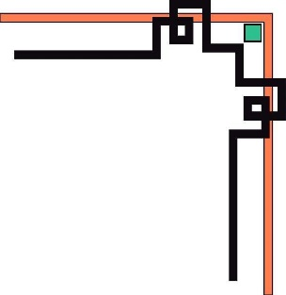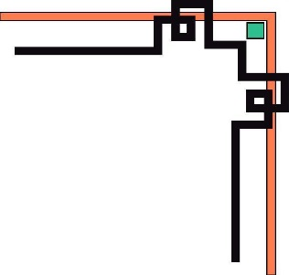

**TRƯỜNG ĐẠI HỌC KINH TẾ - ĐẠI HỌC ĐÀ NẴNG**

**KHOA THỐNG KÊ - TIN HỌC**



**BÀI TẬP NHÓM**

***Chủ đề:***

**QUẢN LÝ CƠ SỞ DỮ LIỆU QUÁN CAFE ZONE SIX**

**Giảng viên giảng dạy :** Cao Thị Nhâm

**Học phần :** Quản trị cơ sở dữ liệu

**Lớp :** 46K21.3

**Sinh viên thực hiện :** Lê Thúy Nhung

Võ Thị Ý Như

Thái Thị Trúc Phương

Đinh Lê Diểm Quỳnh

Nguyễn Thị Như Tâm

**MỤC LỤC**

**I. Sưu tầm hóa đơn, chứng từ tại một số cơ sở kinh doanh/ sản xuất nhỏ:** 1

**II. Thiết kế cơ sở dữ liệu ở mức khái niệm, logic và một phần cơ bản của thiết kế vật lý:** 3

2.1.  Thiết kế cơ sở dữ liệu ở mức khái niệm (mô hình E – R): 3

2.2. Thiết kế cơ sở dữ liệu mức logic: 7

2.3. Thiết kế cơ sở dữ liệu ở mức cơ bản của thiết kế vật lý: 9

**III.** **Xây dựng cơ sở dũ liệu cho bản thiết kế ở bước 2:** 10

**IV.** **Xác định và tạo các index cho các thuộc tính cần thiết:** 14

**V.** **Xây dựng cơ chế bảo mật tương ứng cho cơ sở dữ liệu vừa tạo:** 15

**VI.** **Xây dựng cơ chế backup dữ liệu phù hợp cho cơ sở dữ liệu vừa tạo:** 20

# **MỤC BẢNG**

Bảng 1: Bảng chọn lọc thông tin trên hóa đơn 4

Bảng 2: Bảng xác định thực thể và thuộc tính 6

Bảng 3: HÀNG HÓA 10

Bảng 4: LOAI 11

Bảng 5: CHITIETHOADON 11

Bảng 6: BAN 11

Bảng 7: HOADON 12

Bảng 8: NHANVIEN 12

Bảng 9: KHACHHANG 13

**MỤC HÌNH ẢNH**

Hình 1: Sơ đồ ER hóa đơn bán hàng 6

Hình 2: Sơ đồ dữ liệu quan hệ 8

Hình 3: Xây dựng cơ sở dữ liệu 13

Hình 4: Tạo index 14

Hình 5: Kết quả 14

Hình 6: Tạo tài khoản SQL Server cho Quản lý 15

Hình 7: Tạo tài khoản SQL Server cho nhân viên 2 16

Hình 8: Tạo tài khoản SQL Server cho nhân viên 3 17

Hình 9: Tạo User 18

Hình 10: Phân quyền xem cho nhân viên 3 18

Hình 11: Phân quyền sửa cho nhân viên 2 19

Hình 12: Phân quyền cho quản lý 20

Hình 13: Giao diện backup dữ liệu 21

Hình 14: Đường dẫn lưu file backup 23

Hình 15: Media Options 24

Hình 16: Backup Options 25

Hình 17: Full Backup 26

Hình 18: Differential backup 27

1. **Sưu tầm hóa đơn, chứng từ tại một số cơ sở kinh doanh/ sản xuất nhỏ:**

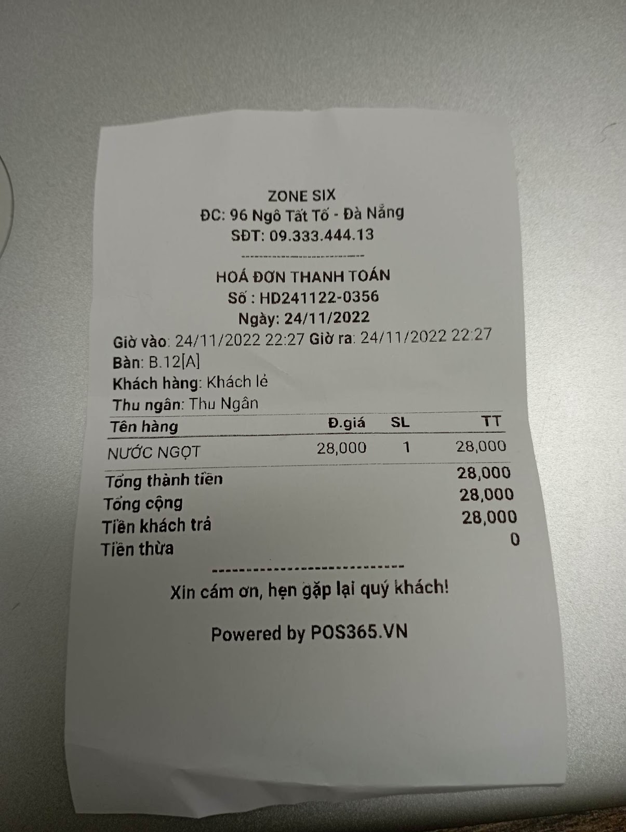

*Hóa đơn bán hàng quán Cafe Zone Six*

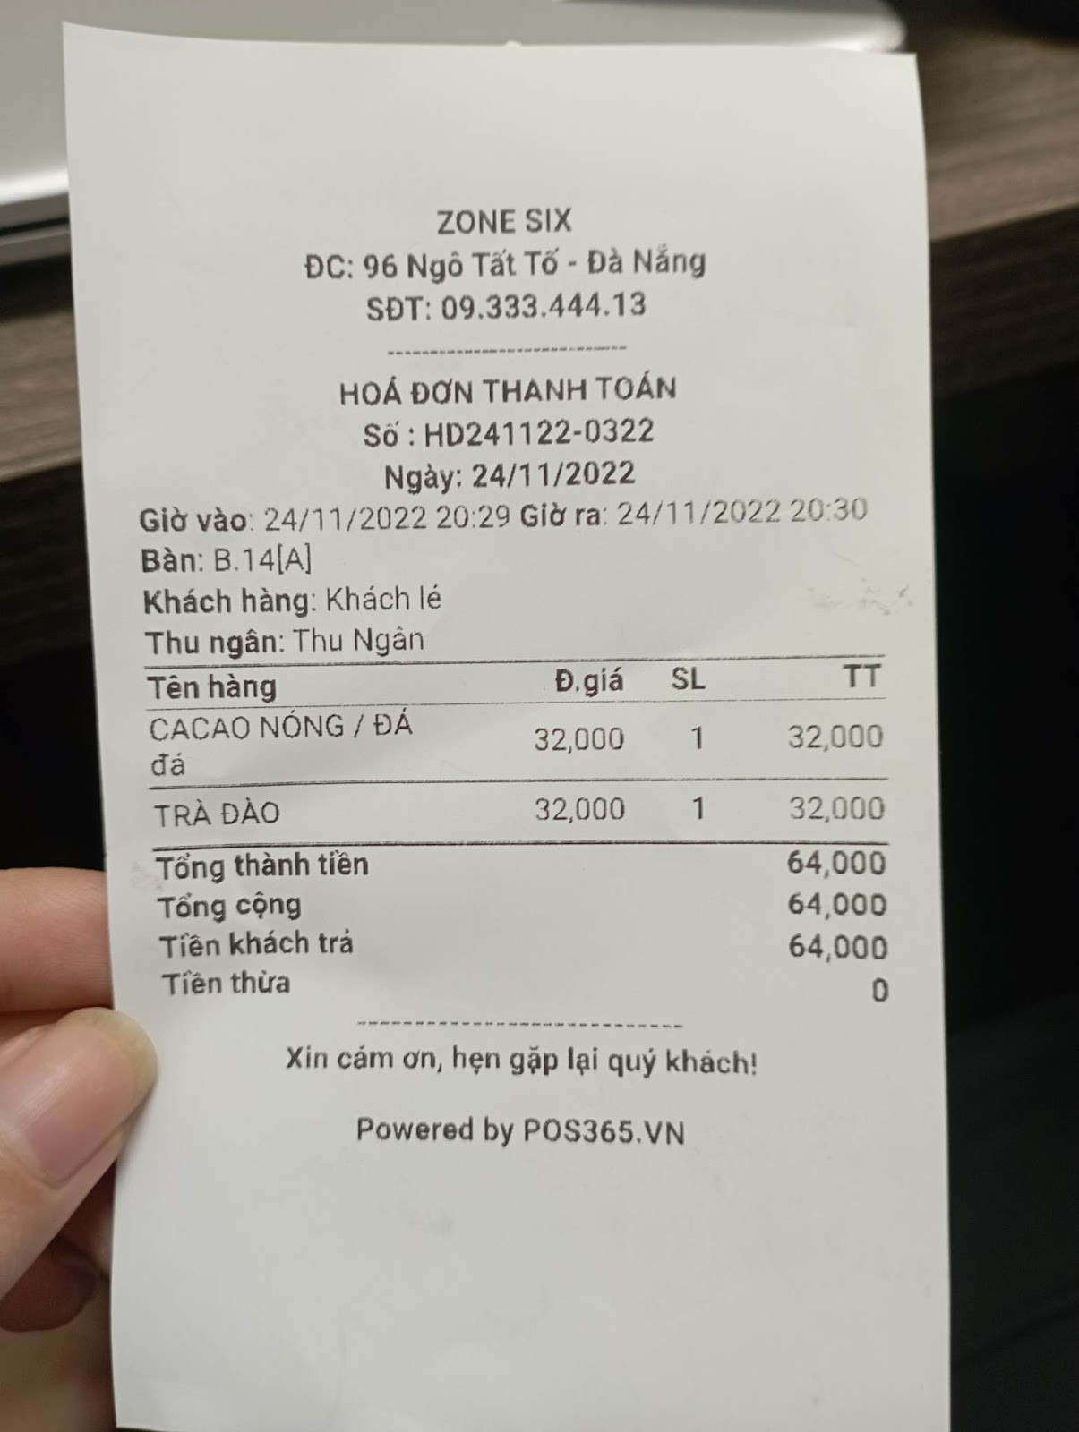

*Hóa đơn bán hàng quán Cafe Zone Six*

1. **Thiết kế cơ sở dữ liệu ở mức khái niệm, logic và một phần cơ bản của thiết kế vật lý:**

## **2.1.  Thiết kế cơ sở dữ liệu ở mức khái niệm (mô hình E – R):**

**HÓA ĐƠN BÁN HÀNG**

* Bước 1: Chọn lọc các thông tin trong hóa đơn bán hàng

|  |  |  |
| --- | --- | --- |
| **Từ trong HSDL** | **Từ rõ nghĩa** | **Từ viết tắt** |
| Mã bàn | Bàn khách hàng ngồi | Maban |
| Tên hàng | Tên hàng hóa | TenHH |
| Số lượng | Số lượng hàng hóa bán cho khách hàng | SoLuong |
| Đơn giá | Đơn giá | DonGia |
| Thành tiền | Thành tiền (bằng số lượng x đơn giá) | ThanhTien |
| Tổng cộng | Tổng cộng | TongTien |
| Ngày/ tháng/ năm | Ngày khách hàng mua hàng hóa | NgayLap |
| Mã hóa đơn | Mã đơn hàng | MaDon |
| Chức vụ | Chức vụ nhân viên | Chucvu |
| Tình trạng khách | Tình trạng khách hàng | TTKhach |

Bảng 1: Bảng chọn lọc thông tin trên hóa đơn

Sau khi chọn lọc các thông tin trong hóa đơn, thì nhóm 2 nhận thấy còn thiếu nhiều thông tin quan trọng trong việc quản lý dữ liệu nên chúng em quyết định thêm vào một số thông tin như sau:

* Mã nhân viên
* Tên nhân viên
* Số điện thoại nhân viên
* Số chỗ ngồi
* Mã khách hàng
* Số điện thoại khách hàng
* Phân loại
* Mã hàng hóa
* Bước 2: Xác định thực thể, thuộc tính.
* NHÂN VIÊN (MaNV, TenNV, SoDT, ChucVu)
* KHÁCH HÀNG (MaKH, TenKH,SoDT)
* HÀNG HÓA (MaHH, TenHH, DonGia, SoLuong)
* BÀN (MaBan, SoChoNgoi)
* LOẠI ( MaLoai,,TenLoai)

|  |  |  |
| --- | --- | --- |
| **Từ trong HSDL** | **Từ rõ nghĩa** | **Viết tắt** |
| Mã khách hàng | **Mã khách hàng** | MaKH |
| Tên khách hàng | Tên của khách hàng | TenKH |
| Số điện thoại | Số điện thoại khách hàng | SoDT |
| Mã nhân viên | **Mã nhân viên** | MaNV |
| Tên nhân viên | Tên của nhân viên | TenNV |
| Số điện thoại | Số điện thoại của nhân viên | SoDT |
| Chức vụ | Chức vụ nhân viên | ChucVu |
| Mã hàng hóa | **Mã hàng hóa** | MaHH |
| Tên hàng hóa | Tên của hàng hóa | TenHH |
| Đơn giá | Đơn giá của hàng hóa | DonGia |
| Số lượng | Số lượng hàng hóa | SoLuong |
| Mã bàn | **Mã bàn** | MaBan |
| Số chỗ ngồi | Số chỗ ngồi | SoChoNgoi |
| Mã hóa đơn | **Mã hóa đơn** | MaHD |
| Ngày lập | Ngày lập | NgayLap |
| Thành tiền | Thành tiền (bằng số lượng x đơn giá) | ThanhTien |
| Tổng tiền | Tổng tiền | TongTien |
| Loại | Phân loại hàng | Loai |
| Tình trạng khách | Tình trạng khách hàng | TTKhach |

*Bảng 2: Bảng xác định thực thể và thuộc tính*

* Bước 3: Xác định mối quan hệ
* MUAHANG( MaHD, NgayLap, ThanhTien, TongTien, TTKhach )
* HÀNG HÓA thuộc Loai
* Bước 4: Vẽ ER cho hóa đơn bán hàng

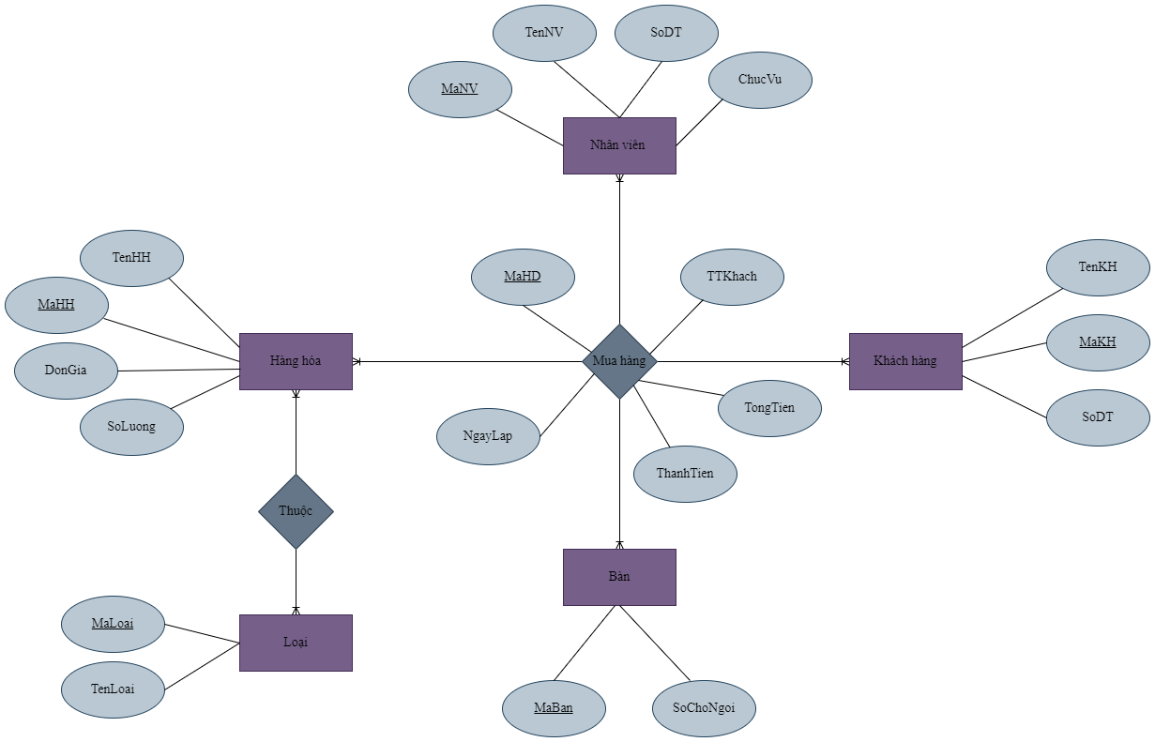

Hình 1: Sơ đồ ER hóa đơn bán hàng

## **2.2. Thiết kế cơ sở dữ liệu mức logic:**

* Chuyển thực thể, thu được:

- NHÂN VIÊN (MaNV, TenNV, SoDT, ChucVu)

- KHÁCH HÀNG (MaKH, TenKH, SoDT )

- BÀN (MaBan, SoChoNgoi)

- LOAI (MaLoai, TenLoai)

* Chuyển quan hệ, thu được:

- HÓA ĐƠN (MaHD, NgayLap, SoLuong, ThanhTien, TongTien, TTKhach, *MaNV, MaKH, Maban,MaHH*)

- HÀNG HÓA (MaHH, TenHH, DonGia, SoLuong ,  *MaLoai*)

* Chuẩn hóa quan hệ MUAHANG, thu được:

- HÓA ĐƠN (MaHD, NgayLap, TongTien, *MaNV, MaKH, MaBan*)

- CHI TIẾT HÓA ĐƠN (MaChiTietHD, *MaHH, MaHD,* SoLuong, ThanhTien)

**SƠ ĐỒ DỮ LIỆU QUAN HỆ :**

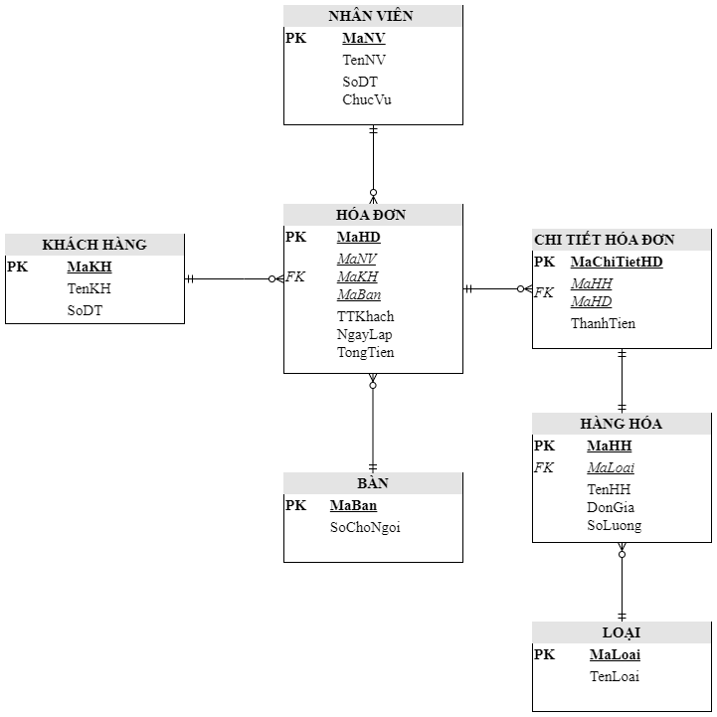

Hình 2: Sơ đồ dữ liệu quan hệ

## **2.3. Thiết kế cơ sở dữ liệu ở mức cơ bản của thiết kế vật lý:**

**Bảng KHACHHANG:**

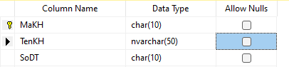

**Bảng NHANVIEN:**

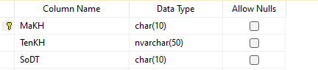

**Bảng LOAI:**

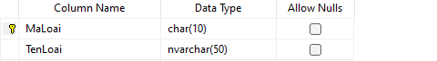

**Bảng BAN:**

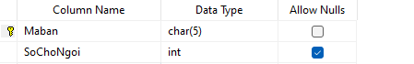

**Bảng HANGHOA:**

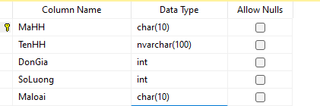

**Bảng HOADON:**

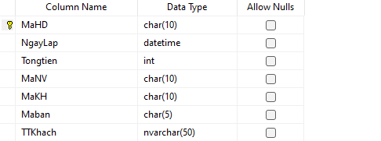

**Bảng CHITIETHOADON:**

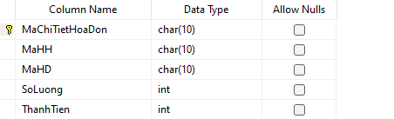

1. **Xây dựng cơ sở dũ liệu cho bản thiết kế ở bước 2:**

Bảng 3: HÀNG HÓA

|  |  |  |  |  |
| --- | --- | --- | --- | --- |
| STT | Thuộc tính | Kiểu dữ liệu | Khóa | Ghi chú |
| 1 | **MaHH** | char(10) | Khóa chính | Mã hàng hóa |
| 2 | TenHH | nvarchar(100) |  | Tên hàng hóa |
| 3 | DonGia | int |  | Đơn giá |
| 4 | SoLuong | int |  | Số lượng |
| 5 | *MaLoai* | Char(10) | Khóa ngoại | Mã loại |

Bảng 4: LOAI

|  |  |  |  |  |
| --- | --- | --- | --- | --- |
| STT | Thuộc tính | Kiểu dữ liệu | Khóa | Ghi chú |
| 1 | **MaLoai** | char(10) | Khóa chính | Mã loại |
| 2 | TenLoai | nvarchar(50) |  | Tên loại |

Bảng 5: CHITIETHOADON

|  |  |  |  |  |
| --- | --- | --- | --- | --- |
| STT | Thuộc tính | Kiểu dữ liệu | Khóa | Ghi chú |
| 1 | **MaChiTietHoaDon** | char(10) | Khóa chính | Mã chi tiết hóa đơn |
| 2 | *MaHH* | Char(10) | Khóa ngoại | Mã hàng hóa |
| 3 | *MaHD* | char(10) | Khóa ngoại | Ma hóa đơn |
| 4 | SoLuong | int |  | Số lượng |
| 5 | ThanhTien | int |  | Thành tiền |

Bảng 6: BAN

|  |  |  |  |  |
| --- | --- | --- | --- | --- |
| STT | Thuộc tính | Kiểu dữ liệu | Khóa | Ghi chú |
| 1 | **Maban** | char(5) | Khóa chính | Mã bán |
| 2 | SoChoNgoi | int |  | Số chỗ ngồi |

Bảng 7: HOADON

|  |  |  |  |  |
| --- | --- | --- | --- | --- |
| STT | Thuộc tính | Kiểu dữ liệu | Khóa | Ghi chú |
| 1 | **MaHD** | char(10) | Khóa chính | Mã hóa đơn |
| 2 | NgayLap | datetime |  | Ngày lập |
| 3 | TongTien | int |  | Tổng tiền |
| 4 | TTKhach | nvarchar(50) |  | Tình trạng khách |
| 5 | *MaNV* | char(10) | Khóa ngoại | Mã nhân viên |
| 6 | *MaKH* | char(10) | Khóa ngoại | Mã khách hàng |
| 7 | *MaBan* | char(5) | Khóa ngoại | Mã bán |

Bảng 8: NHANVIEN

|  |  |  |  |  |
| --- | --- | --- | --- | --- |
| STT | Thuộc tính | Kiểu dữ liệu | Khóa | Ghi chú |
| 1 | **MaNV** | char(10) | Khóa chính | Mã nhân viên |
| 2 | TenNV | nvarchar(50) |  | Tên nhân viên |
| 3 | SoDT | char(10) |  | Số điện thoại |
| 4 | ChucVu | nvarchar(50) |  | Chức vụ |

Bảng 9: KHACHHANG

|  |  |  |  |  |
| --- | --- | --- | --- | --- |
| STT | Thuộc tính | Kiểu dữ liệu | Khóa | Ghi chú |
| 1 | **MaKH** | char(10) | Khóa chính | Mã khách hàng |
| 2 | TenKH | nvarchar(50) |  | Tên khách hàng |
| 3 | SoDT | char(10) |  | Số điện thoại |

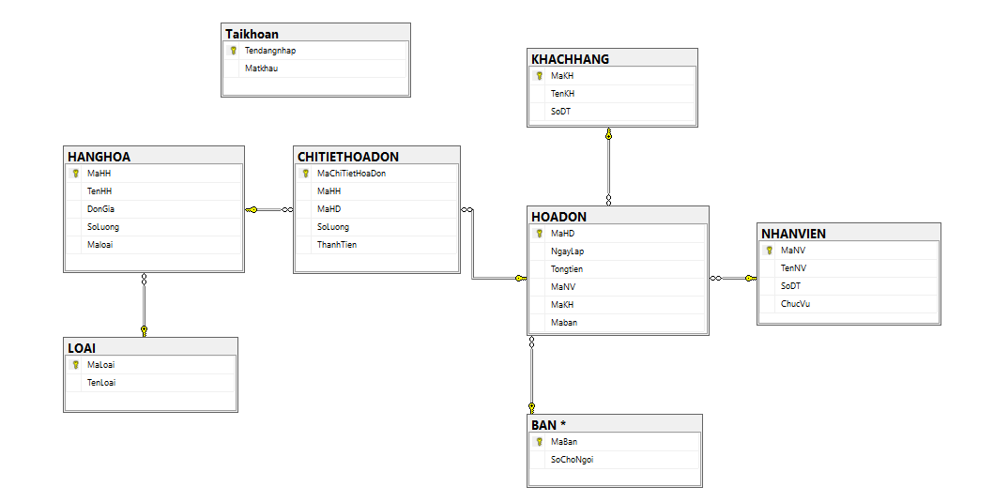

Hình 3: Xây dựng cơ sở dữ liệu

1. **Xác định và tạo các index cho các thuộc tính cần thiết:**

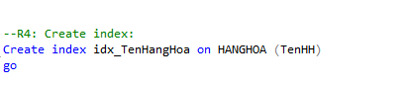

Hình 4: Tạo index

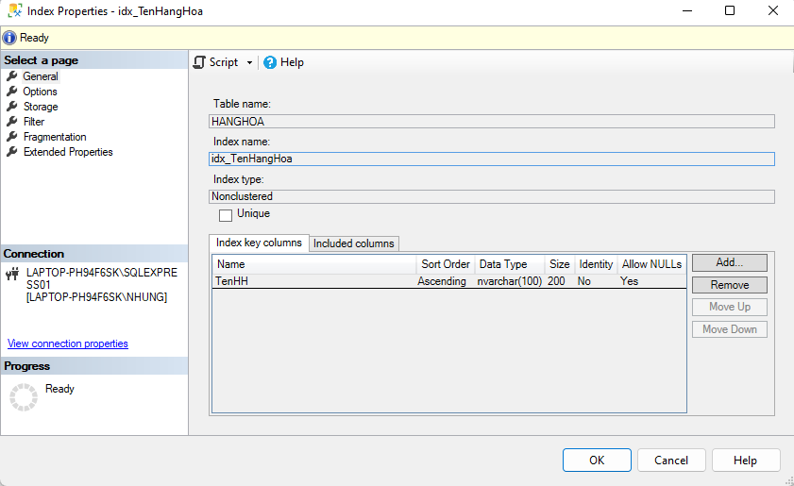

Hình 5: Kết quả

* Lý do đưa ra lựa chọn:
* Trong cơ sở dữ liệu quản lý quán cà phê, khi bán hàng thì sẽ thường xuyên truy xuất TenHH, tạo index cho TenHH giúp cải thiện tốc độ truy xuất dữ liệu từ bảng HÀNG HÓA, giúp thao tác tìm kiếm dữ liệu nhanh hơn. Các thao tác thêm, sửa, xóa trên bảng sẽ nhanh hơn nên chúng em đã sử dụng Unique Nonclustered  Index cho cột TenHH trong bảng HÀNG HÓA.
* Thao tác trên phần mềm quản lý thường xuyên gọi ra TenHH tương ứng với HANGHOA theo nhu cầu của khách hàng ma người quản lý phải đáp ứng.

1. **Xây dựng cơ chế bảo mật tương ứng cho cơ sở dữ liệu vừa tạo:**

Bảo mật cơ sở dữ liệu sql server là giải pháp cho phép các quản trị viên cơ sở dữ liệu thiết lập quyền hạn cho người dùng hoặc nhóm người dùng khai thác cơ sở dữ liệu. Người dùng hoặc nhóm người dùng sau khi được cấp quyền, có thể đăng nhập vào hệ thống và thực hiện các quyền hạn mà mình được cấp.

* Nhóm 2 quyết định xây dựng cơ chế bảo mật cho CSDL QuanLyQuancaphe bằng giao diện:
* Bước 1: Tạo tài khoản sql server (login)

Vì nhân viên 1 có chức vụ Quản lý nên ta sẽ tạo tài khoản như sau:

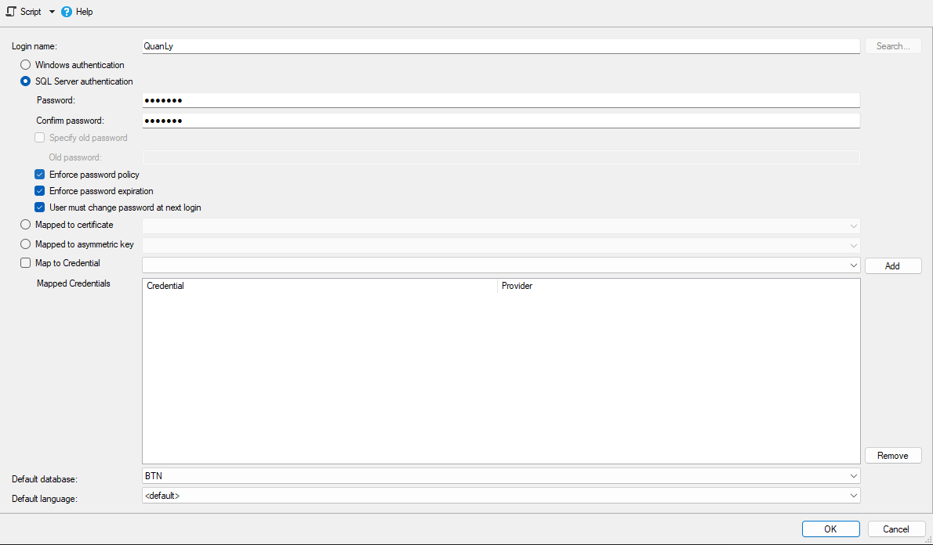

Hình 6: Tạo tài khoản SQL Server cho Quản lý

Vì nhân viên 2, nhân viên 3 có chức vụ Nhân viên nên ta sẽ tạo tài khoản như sau:

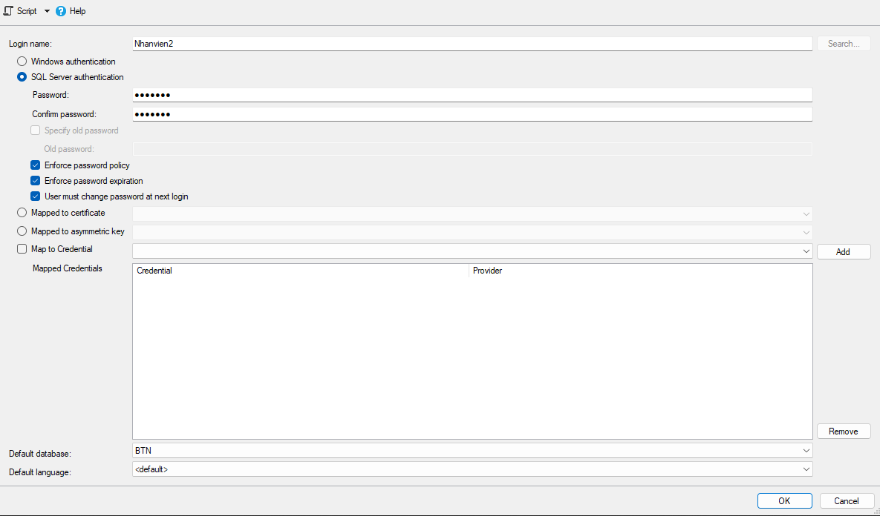

Hình 7: Tạo tài khoản SQL Server cho nhân viên 2

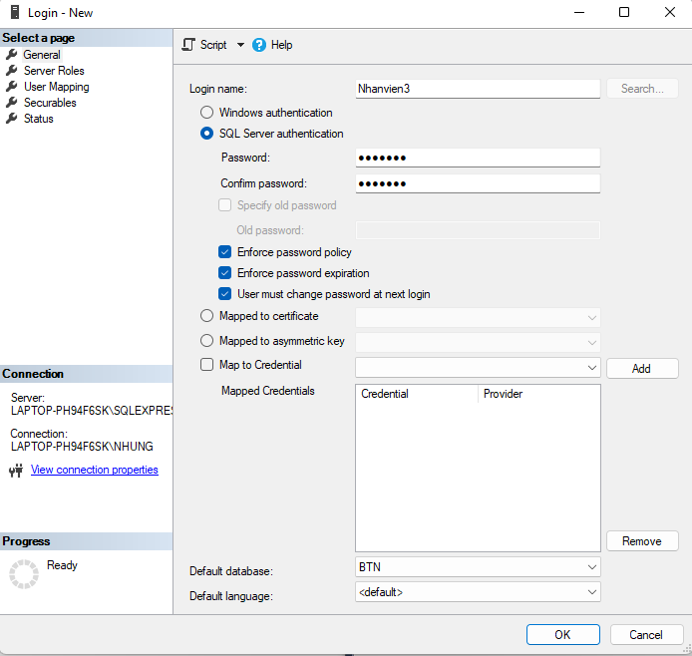

Hình 8: Tạo tài khoản SQL Server cho nhân viên 3

* Bước 2: Tạo người sử dụng (user)

Tạo người sử dụng với username phải trùng với login name đã tạo ở Bước 1. Giao diện tạo user cho NhanVien2, NhanVien3 và QuanLy sẽ có giao diện như NhanVien2

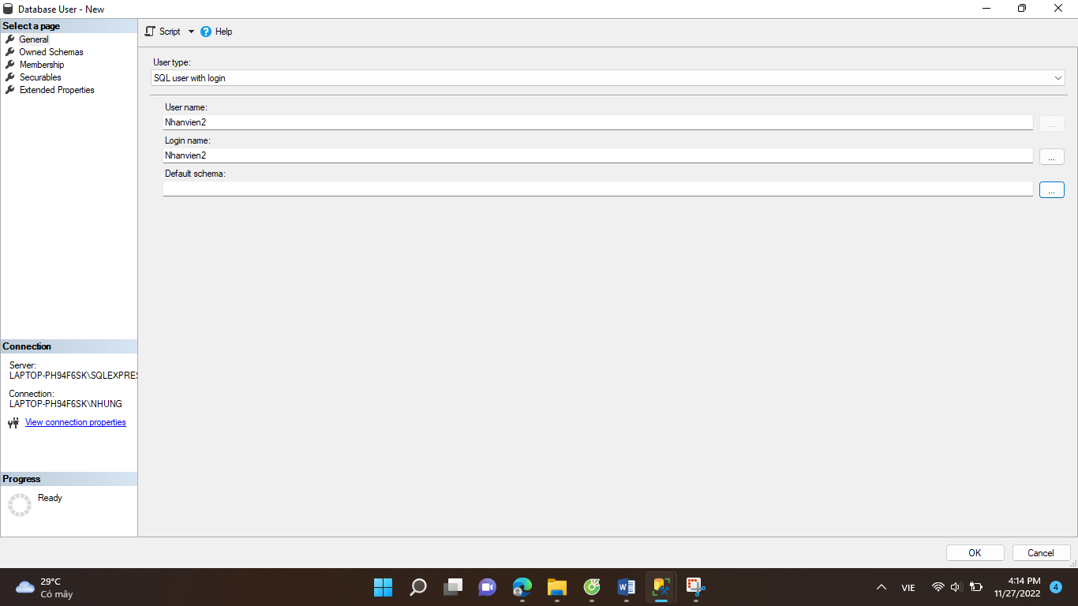

Hình 9: Tạo User

* Bước 3: Phân quyền cho người dùng

Vì NhanVien2, NhanVien3 có chức vụ là nhân viên nên có các quyền xem và sửa.

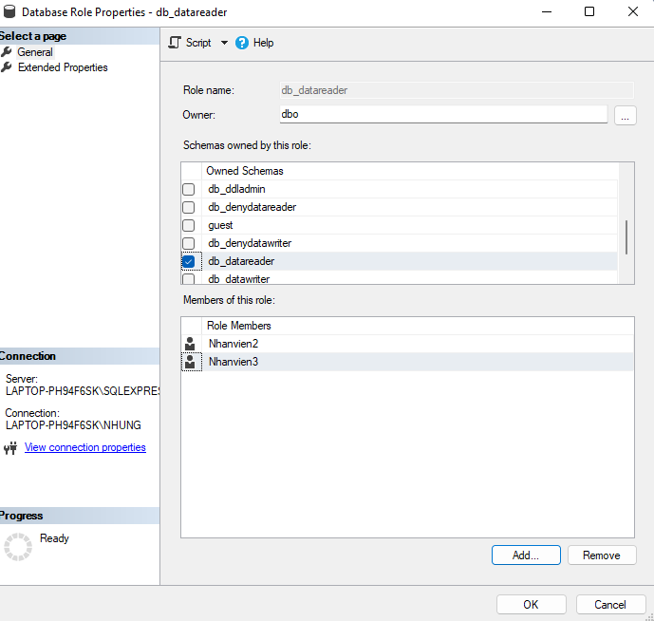

Hình 10: Phân quyền xem cho nhân viên 3

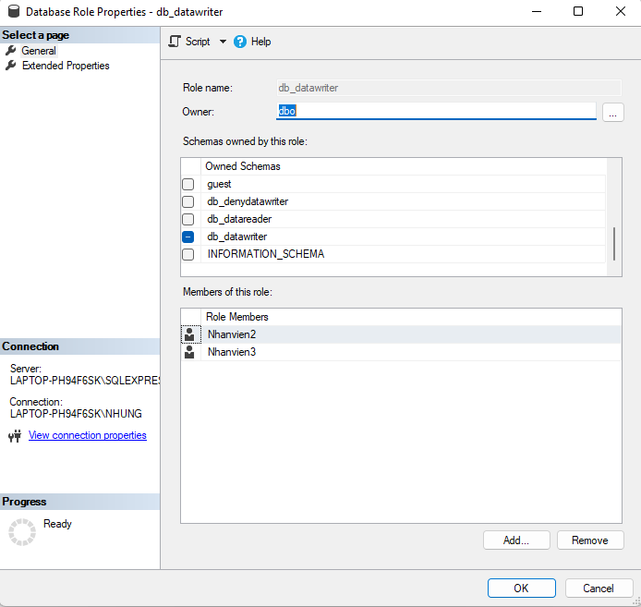

Hình 11: Phân quyền sửa cho nhân viên 2

Quản lý có đầy đủ tất cả các quyền trong Database QuanLyQuanCaPhe:

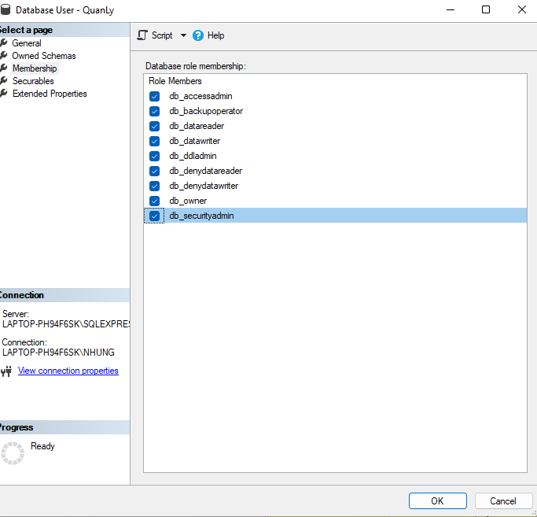

Hình 12: Phân quyền cho quản lý

1. **Xây dựng cơ chế backup dữ liệu phù hợp cho cơ sở dữ liệu vừa tạo:**

Trong quá trình sử dụng, chúng ta có thể sẽ gặp phải những sự cố không thể nào lường trước được như là xóa nhầm, format nhầm hoặc một rủi ro bất kì nào đó khiến cơ sở dữ liệu bị mất đi. Chúng ta không thể ngăn chặn các rủi ro đó xảy ra, vì thế backup dữ liệu là điều vô cùng quan trọng và cần thiết mà người quản trị cơ sở dữ liệu cần phải thực hiện.

* **Backup dữ liệu:**

- Các loại backup:

·          Full backup: backup toàn bộ dữ liệu tại thời điểm đó. Đây có lẽ là loại được dùng thường xuyên nhất.

·         Differential backup: backup các trang dữ liệu mới được cập nhật kể từ lần full backup trước đó.

·         Transaction log backup: backup các log record hiện có trong log file, nghĩa là nó sao lưu các hành động (các thao tác xảy ra đối với database) chứ không sao lưu dữ liệu. Đồng thời nó cũng cắt bỏ (truncate) log file, loại bỏ các log record vừa được backup ra khỏi log file. Vì thế khi thấy log file tăng quá lớn, có nhiều khả năng là bạn chưa từng backup transaction log bao giờ.

- Người quản trị cơ sở dữ liệu có thể lựa chọn nhiều loại backup cho chiến lược backup của mình, đối với cơ sở dữ liệu có sự thay đổi dữ liệu thường xuyên có thể thực hiện Full backup hàng ngày và Differential backup theo từng giờ. Chiến lược backup còn phải phụ thuộc vào cách thức phục hồi dữ liệu.

- Cơ sở dữ liệu của nhóm chúng em được thực hiện theo cơ chế sau đây và tiến hành backup thủ công:

·         Full backup: một lần mỗi ngày vào 00h.

·         Differential backup: vào các thời điểm 9h, 15h, 21h (3 lần/ngày).

- Các bước backup dữ liệu:

Có nhiều cách backup dữ liệu và ở đây chúng ta có thể thực hiện như sau: click chuột phải lên database muốn backup chọn Tasks -> Backup thì sẽ hiện ra cửa sổ như dưới đây:

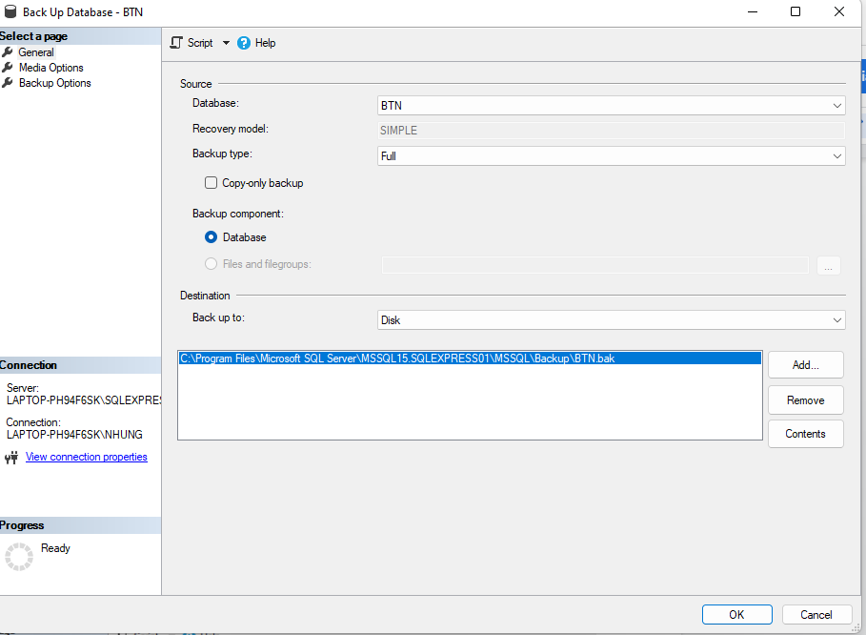

Hình 13: Giao diện backup dữ liệu

Tiếp đó tiến hành chọn kiểu backup và nơi lưu file backup như sau:

 - Mục General:

* Source: Chọn backup type là full hoặc differential
* Destination :

     Chọn kiểu backup theo ổ đĩa (Disk)

Nhấn add để chọn vị trí lưu file backup: C:\Program Files\Microsoft SQL Server\MSSQL15.SQLEXPRESS01\MSSQL\Backup\BTN.bak

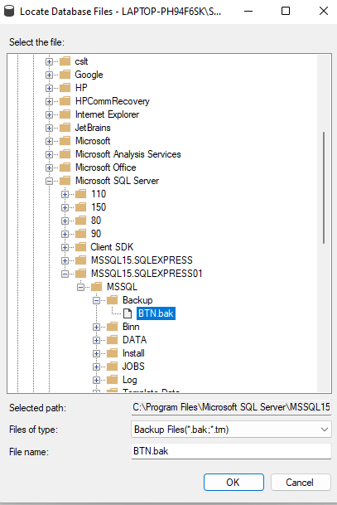

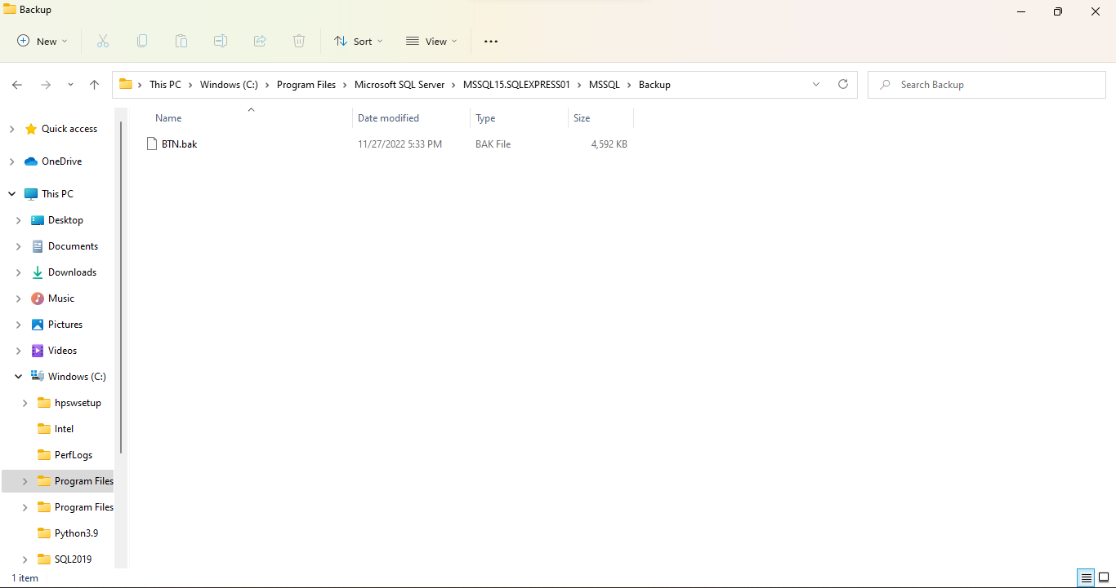

Hình 14: Đường dẫn lưu file backup

- Mục Media Options:

* Overwrite media: chọn “Append to the existing backup set” để nối vào file

 backup trước đó.

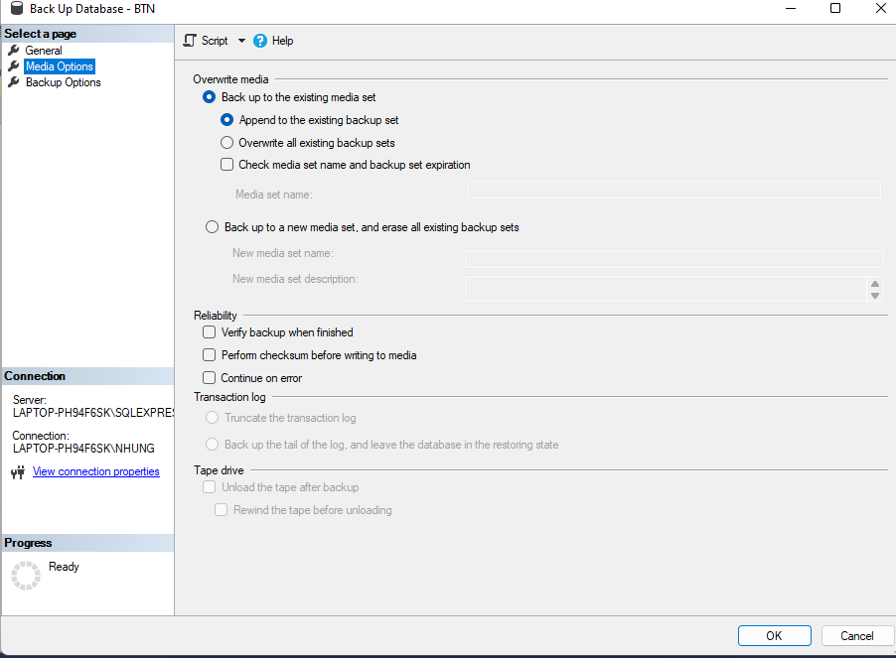

Hình 15: Media Options

- Mục Backup Options: Tại Compression chọn “Compress backup” để nén file sau khi backup.

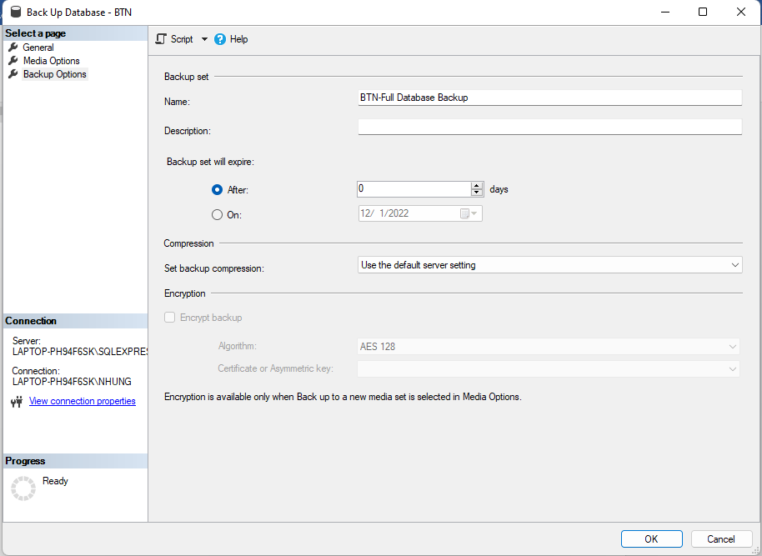

Hình 16: Backup Options

- Cuối cùng chọn ok để bắt đầu backup:

* Full backup:

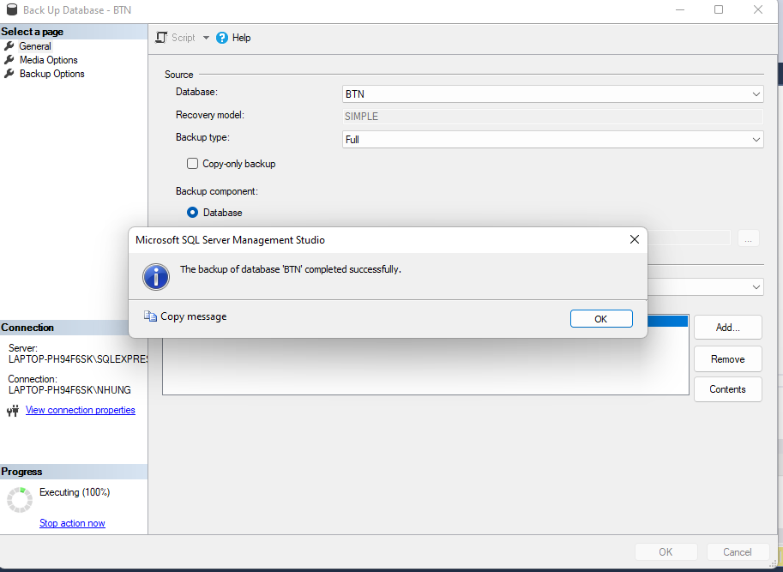

Hình 17: Full Backup

* Differential backup:

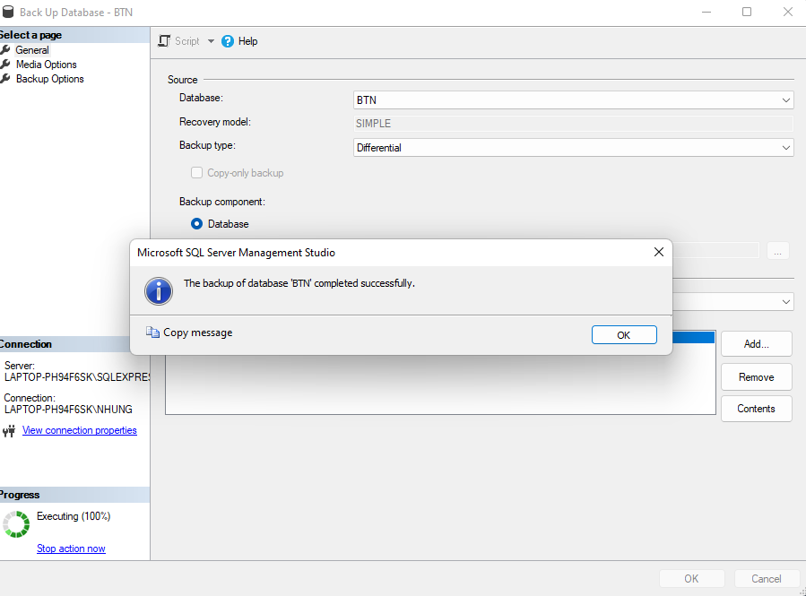

Hình 18: Differential backup